附件：
深交所“中小企业之家”报名系统操作指南
一、报名时间：1月29日上午12点至1月30日上午12点，请尽快报名。
二、报名方式：采用在线报名。
登录深交所中小企业之家网站：http://www.homeforsmes.com.cn.
（一）报名前请先注册并登录。

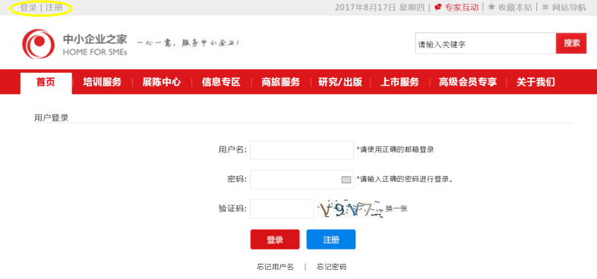
（二）登录后，点击“培训服务”--“关于深沪证券交易所联合举办股票质押回购业务培训的通知”，在网页左上方点击“网上报名”，完整填写报名申请表。报名时，请务必正确填写姓名、手机号码、电子邮箱、工作单位及部门、职务等信息，点击确定后报名结束，系统自动提示报名信息提交成功。

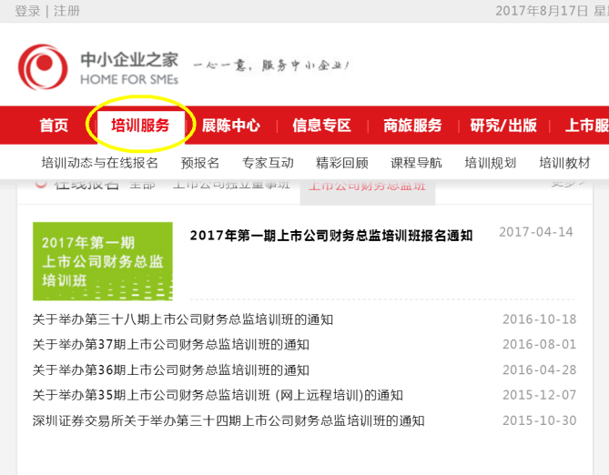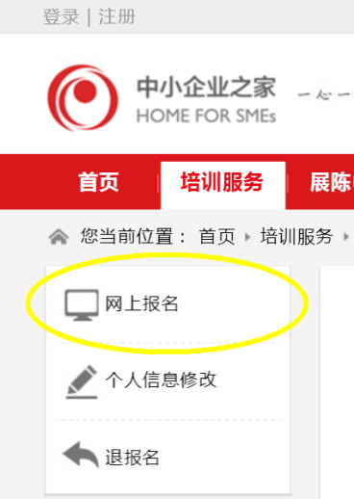
（三）报名信息提交成功后，因故不能参加的，请在1月31日上午12点前通过网站报名系统申请退报名。

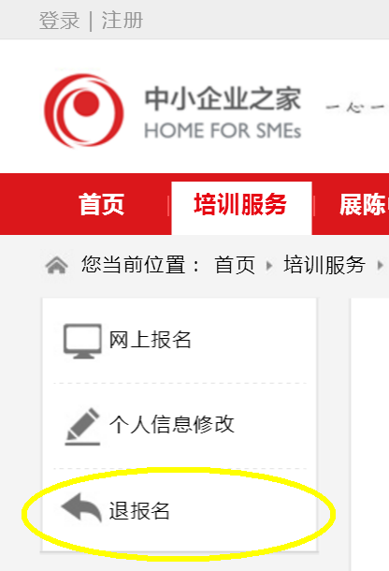
三、报名确认
会务组将根据您填报的信息核查是否符合本期培训的要求，经核查后的最终学员名单将于1月31日下午5点前在深交所中小企业之家网站发布培训通知页面公布，并以系统短信形式通知学员。

